Консультация для родителей:
«Обеспечение безопасности ребенка при перевозке в автомобиле»

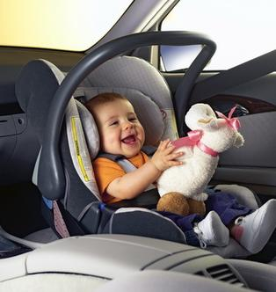

Воспитатель
МБДОУ №5 «Радость»
Уракова Л.Ф.

г. Цимлянск, 2013г
В современном мире, где бизнес права мужчин и женщин практически равны, мы все чаще сталкиваемся с молодыми мамами, которые успешно совмещают работу и материнство.
А поскольку мир бизнеса достаточно жесток и не любит ждать, то женщина, особенно если у нее собственный бизнес, возвращается к работе задолго до окончания декретного отпуска. Она берет своего малыша с собой и едет на работу. И это не единственная причина, когда возникает необходимость посадить своего ребенка в машину. Поездки к врачу, за покупками, в садик и много другого.
Наступает время вспомнить о безопасности своего чада во время перевозок. Самое первое, что нужно сделать молодой маме, это подготовить салон автомобиля. Даже если ваш малыш не может жить без любимых игрушек, их количество требуется свести к минимуму. Никаких мелких и пластмассовых игрушек с острыми или тупыми краями и мелкими деталями. При резком торможении они могут нанести серьезную травму. Лучше мягкие игрушки среднего размера.
Также необходимо очистить салон вашего автомобиля от незафиксированных предметов, особенно в задней части машины. Никаких ящиков и коробочек. Если возникает необходимость в перевозке крупного багажа, то прежде чем сесть за руль, проверьте надежность его крепления.
Наиболее безопасным местом в салоне, по мнению экспертов, является проем сзади между сидениями. Такое расположение поможет защитить от боковых ударов. Но пока ваш малыш еще крохотный, то лучше возить его рядом с собой. При перевозке переднем сидении обязательно расположите люльку спиной к лобовому стеклу. Тогда во время неожиданного торможения шейный отдел не пострадает.
В возрасте от 0 до 6 месяцев и весе не более 10 кг идеальным способом защиты для ребенка во время перевозок станет автолюлька. Ударопрочная платсмаса, цельнолитой корпус, внутренний ремень и мягкая обивка. Малыш в безопасности и мама спокойна.
Не менее эффективны для детей в возрасте до года автокресла. Удобны и для переднего и для заднего сидения, можно использовать и для ручной переноски малыша. К тому же автокресла имеют свойство “расти” и меняться вместе с вашим ребенком. Так для возраста от 1 до 4 лет и весе до 18 кг кресло превращается в маленькое сиденье, которое устанавливается внутри вашего автомобиля в зависимости от движения. Благодаря пятиточечному ремню ваш малыш может сидеть совсем, как взрослый пассажир. Если же дорога длинна, то можно откинуть спинку сиденья назад и ребенок не пропустит так необходимый для его здоровья дневной сон. Если же край автокресла достиг височной части головы малыша, то его пора менять.
Автокресла для детей до 9 лет и весе до 36 кг уже не имеют внутреннего ремня. Малыш пристегивается к сиденью вашего автомобиля вместе с переноской. При креплении кресла необходимо строго следить за расположением ремня безопасности. Он должен обязательно проходить через плечо и грудь ребенка, а не через шею.
Когда малыш достигнет шестилетнего возраста уже можно переходить на брустеры. Это небольшие сиденья без спинок. Удобны для хранения и перевозки в багажнике. Можно также пользоваться специальными подушками для автомобиля, предназначенными для того, чтобы приподнять ребенка на необходимую высоту. В том случае, если вы стеснены в средствах, то для ребенка-подростка самый оптимальный вариант это адаптер. Специальное устройство для ремней безопасности, которое удерживает его в области груди и обеспечивает отличную защиту. Адапторы рекомендуется использовать до достижения шестнадцатилетнего возраста, но если рост вашего ребенка небольшой, то можно применять их и для более взрослого возраста. Помните, что независимо от того какой вид автокресел вы используете, самое главное для обеспечения безопасности – это соответствие средства возрасту, весу и росту ребенка. Поэтому, не бойтесь взять своего малыша и примерить кресло под него, до приобретения и установки его в автомобиль. И не стесняйтесь проверять наличие маркировки, она должна соответствовать Европейскому Стандарту Безопасности, и кресло обязательно подлежит сертификации.
Поговорим о подушках безопасности. До сих пор медицинские работники и сотрудники ГИБДД не могут прийти к единому мнению о ее вреде или пользе. В том случае, если вы, нарушая правила безопасности, будите держать ребенка на своих руках или коленях, то при столкновении подушка может убить его. Но если же малыш удобно располагается в автокресле, по всем правилам установленном спиной к лобовому стеклу, то подушка безопасности ему абсолютно ничем не навредит. Отключать ее не нужно.
Что же касается запретов… Категорически не следует возить малыша на своих руках или коленях. По мнению специалистов и сотрудников ГИБДД, в случае непредвиденной аварии родителям ни за что не удержать его. При столкновении вес увеличивается в несколько раз, а это лишь поспособствует нанесению лишних травм. В движении обязательно блокировать замки на дверях и немного приоткрывать окна.
Как было сказано ранее, самым безопасным расположением при перевозке является кресло, установленное спиной к лобовому стеклу. Почему же именно спиной? В возрасте до трех лет тело малыша очень нежное и хрупокое, но при этом его голова намного тяжелее по сравнению с взрослым. Поэтому в случае столкновения на шею ребенка приходится вся основная нагрузка, что очень губительно для его здоровья.
Конечно это не все меры предосторожности, обеспечивающие безопасность. Их очень много. Это и стопроцентное соблюдение правил дорожного движения, не превышать скорость, даже если вы очень сильно опаздываете на важную встречу. И уж ни в коем случае нельзя садиться за руль, если вы сильно расстроены или злитесь. Не стоит также давать ребенку бутылочек с питанием во время движения автомобиля. Он может случайно подавиться. Не оставляйте его одного в запертой машине и без присмотра, особенно если на улице очень жарко. Не позволяйте вашему малышу находиться в позиции стоя, даже если вы никуда не едите. Играть лучше дома, под пристальным вниманием взрослых.
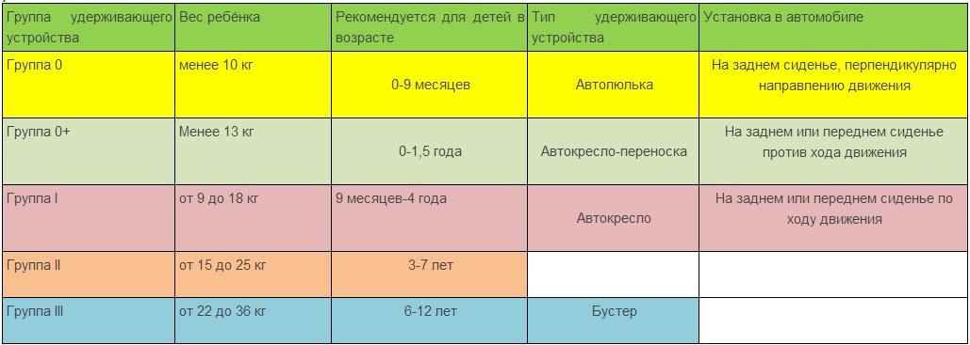
Самое главное: любите своего малыша, дарите ему любовь, заботу и ласку. Тогда и он будет в безопасности, и вы счастливы и спокойны. Ведь нет ничего прекраснее видеть как мама держит на своих руках малыша.
